**사용자 매뉴얼**

**(HYTOS)**

2019년 08월

**INDEX**

1 설치 3

1.1 프로그램 설치 3

2 프로그램 실행 6

2.1 프로젝트 실행 6

2.2 프로젝트 생성 7

2.3 프로젝트 삭제 8

2.4 도면 생성 9

2.5 도면 삭제 10

2.6 개체 삽입 11

2.7 스트림 라인 연결 12

2.8 개체 및 스트림 라인 삭제 13

2.9 데이터 입력 14

# 설치

## 프로그램 설치

* Next 버튼을 클릭한다.  
  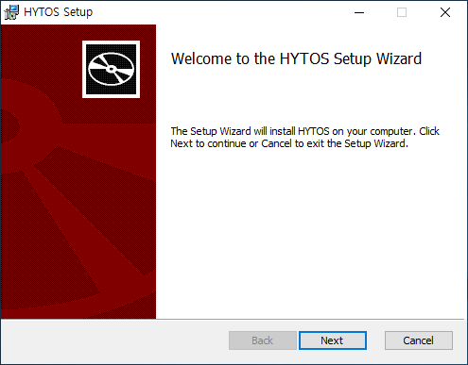
* 라이선스 동의를 선택 후 Next 버튼을 클릭한다.

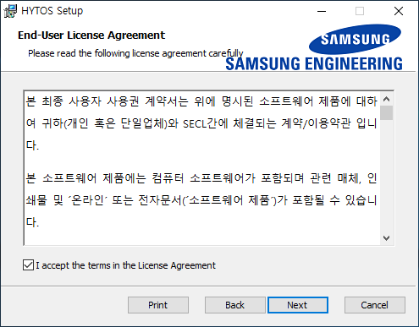

* Next 버튼을 클릭한다.  
  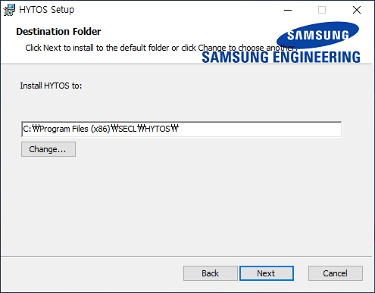

* Install 버튼을 클릭한다.

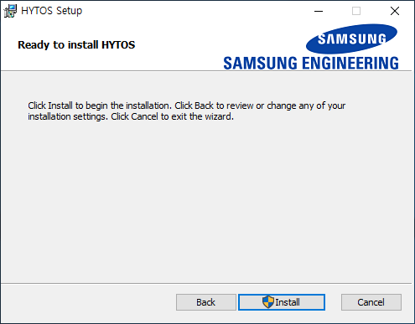

* 프로그램 설치 진행상태가 보인다.

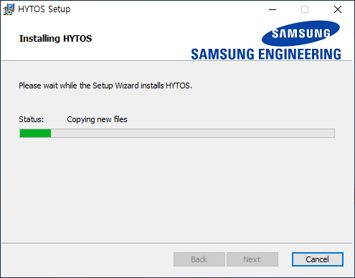

* Finish 버튼을 클릭한다.

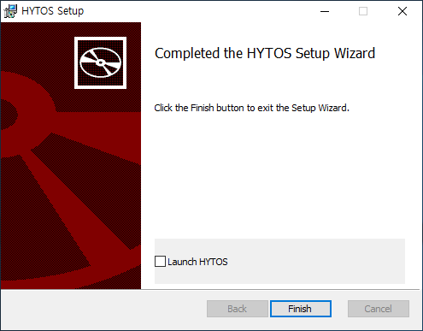

# 프로그램 실행

## 프로젝트 실행

* 바탕화면의 HYTOS 아이콘을 더블클릭 한다.

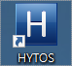

## 프로젝트 생성

* 오른쪽 + 버튼을 클릭한다.

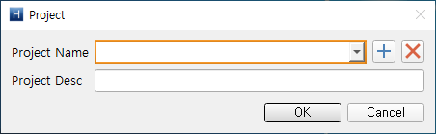

* 프로젝트 폴더를 생성 후 선택 버튼을 클릭한다.

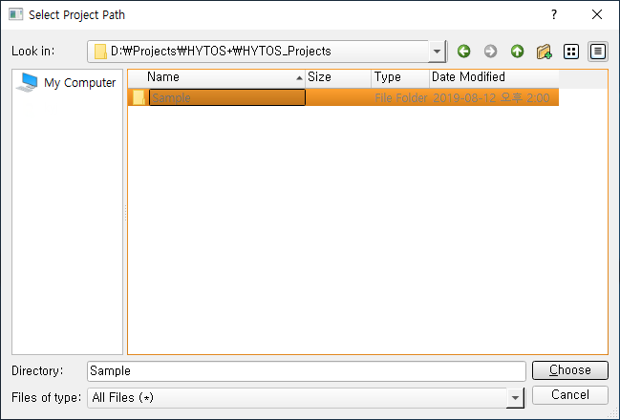

## 프로젝트 삭제

* 삭제하고자 하는 프로젝트를 선택 후 오른쪽 – 버튼을 클릭한다.

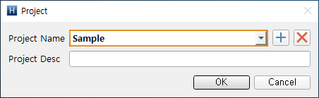

* OK버튼을 클릭하여 프로젝트를 삭제한다.

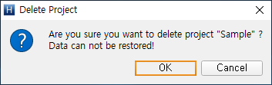

## 2.4 도면 생성

* [File] – [New] 버튼을 클릭한다.

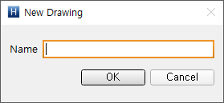

* Name을 입력 후 OK 버튼을 클릭한다.

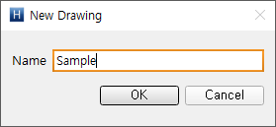

## 2.5 도면 삭제

* 도면 탐색기창에서 삭제하고자 하는 도면을 선택 후 마우스 우 클릭한다

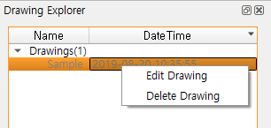

* Delete Drawing 버튼을 클릭한다.

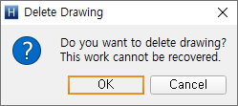

## 개체 삽입

* 심벌 탐색기창에 있는 개체를 선택한다.

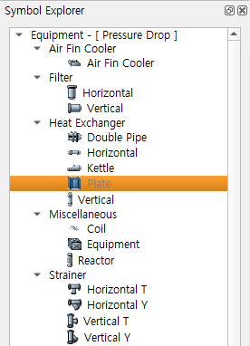

* 선택한 개체를 드래그 하여 도면에 놓는다

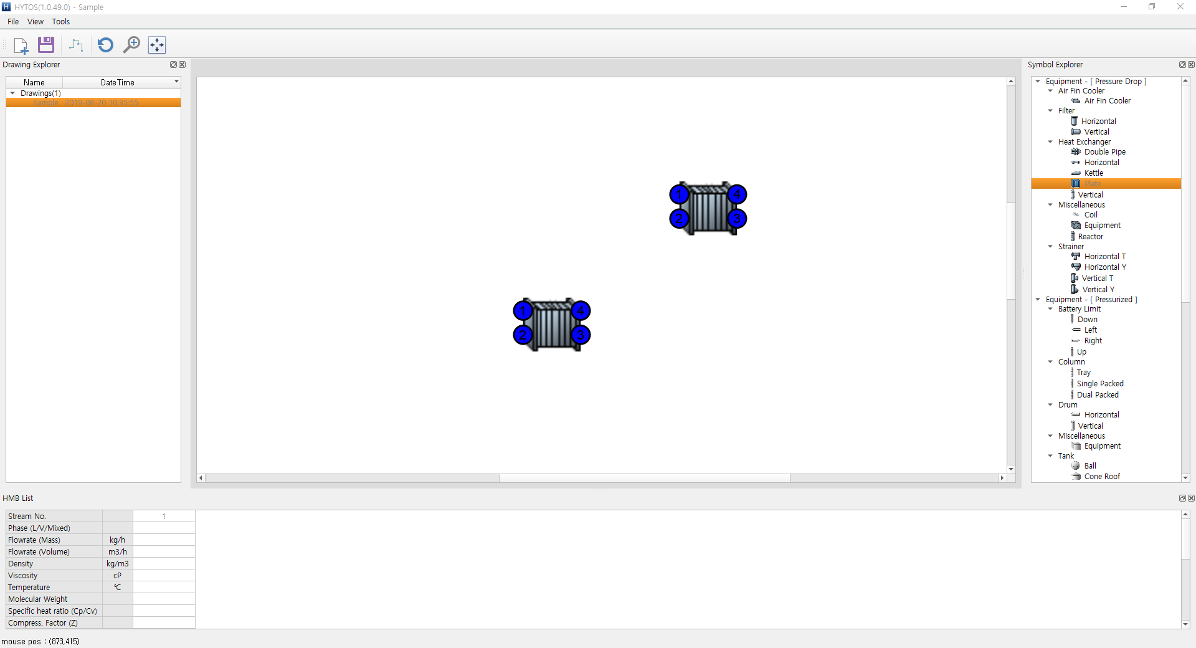

## 스트림 라인 연결

* [Tools] – [Stream Line] 버튼을 클릭한다.
* 시작 개체의 노즐 번호를 선택한다.
* 목적지 개체의 노즐 번호를 선택한다.
* 스트림 라인이 정상적으로 연결되면 노즐 번호의 색상이 바뀐다.

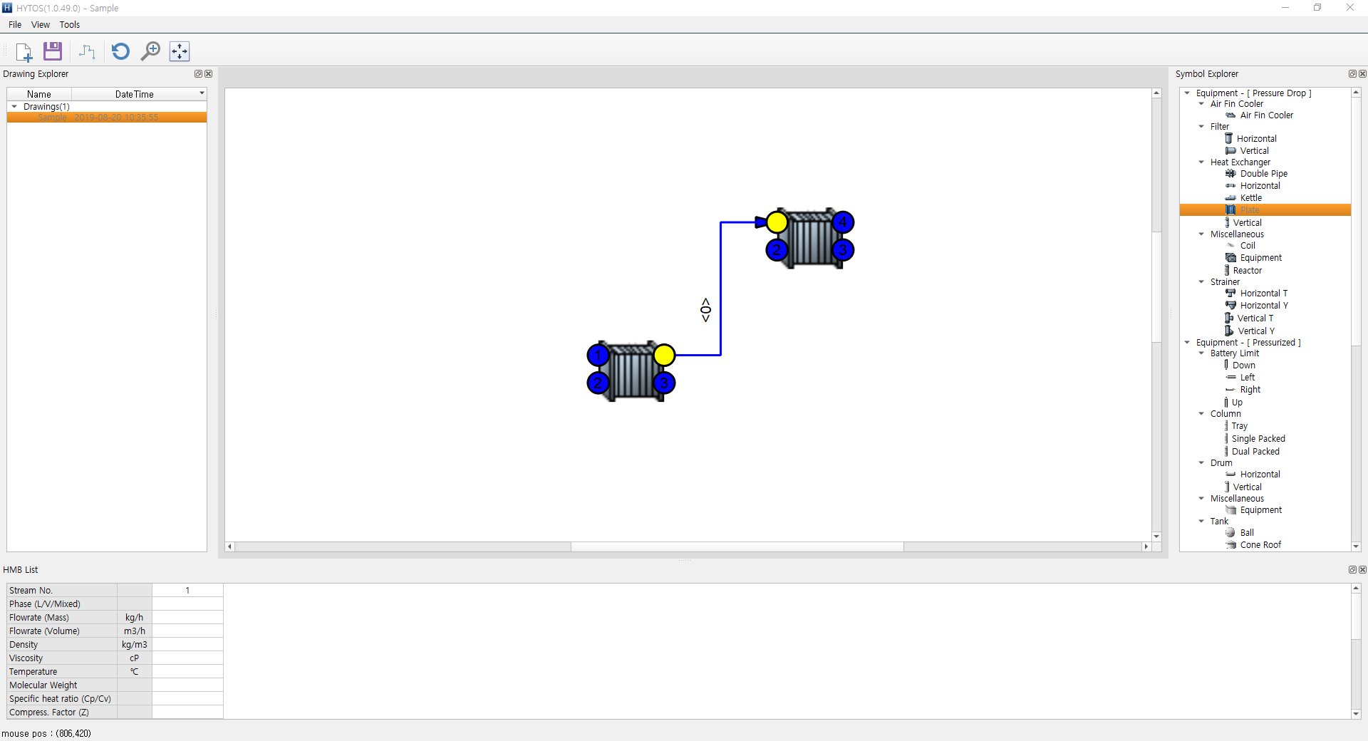

## 개체 및 스트림 라인 삭제

* 화면에서 삭제하고자 하는 개체 및 스트림 라인을 선택한다.

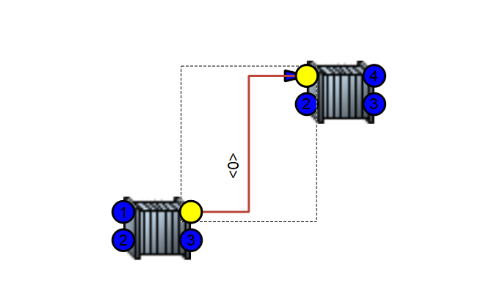

* DEL 버튼을 눌러 개체 및 스트림 라인을 삭제한다.

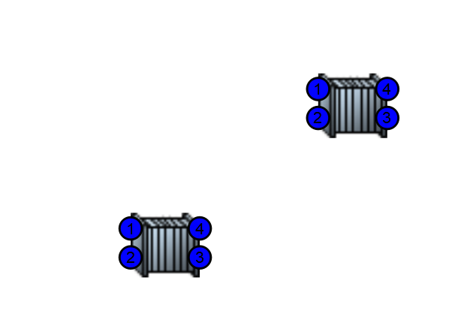

* 스트림 라인에 연결 되어있던 개체의 노즐 번호의 색상이 다시 초기화 된다.

## 데이터 입력

* 스트림 라인이 연결 되어있는 개체를 선택한다.

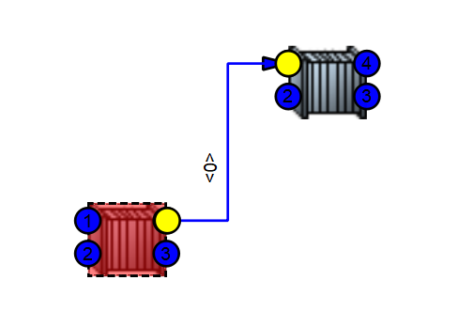

* 더블 클릭 또는 키보드 [~]를 누른다

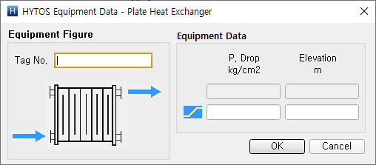

* Tag No. & Equipment Data를 입력 후 OK 버튼을 클릭한다.